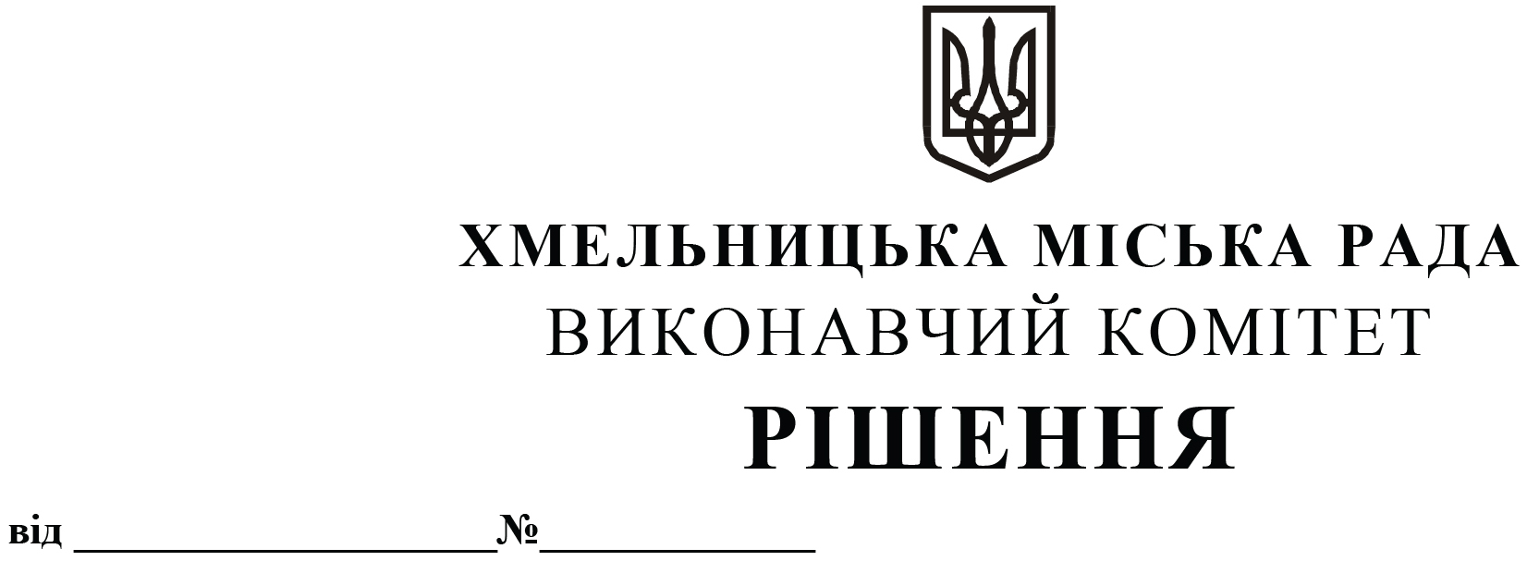

Про внесення на розгляд сесії міської ради пропозицій про внесення змін до Статуту комунального підприємства «Управляюча муніципальна компанія «Озерна» Хмельницької міської ради та затвердження його в новій редакції

Розглянувши клопотання комунального підприємства «Управляюча муніципальна компанія «Озерна» Хмельницької міської ради, керуючись Законом України «Про місцеве самоврядування в Україні», виконавчий комітет міської ради

ВИРІШИВ:

1. Внести на розгляд сесії міської ради пропозиції:
   1. про внесення змін до Статуту комунального підприємства «Управляюча муніципальна компанія «Озерна» Хмельницької міської ради, затвердженого рішенням Хмельницької міської ради від 10 жовтня 201 року № 46, а саме:
      1. у пункті 1.1 вираз «територіальної громади міста Хмельницького» замінити виразом «Хмельницької міської територіальної громади».
      2. у пункті 1.4 вираз «територіальна громада міста Хмельницького» замінити виразом «Хмельницька міська територіальна громада».
      3. пункт 2.3 доповнити підпунктами 2.3.48 та 2.3.49 такого змісту:

«2.3.48 Послуги по забору, очищенню та постачанню води.

2.3.49 Послуги з водовідведення (відведення й очищення стічних вод, каналізація)».

* 1. про затвердження нової редакції Статуту комунального підприємства «Управляюча муніципальна компанія «Озерна» Хмельницької міської ради, який доручити підписати директору комунального підприємства «Управляюча муніципальна компанія «Озерна» Хмельницької міської ради В. Тимошенко, згідно з додатком.

1. Контроль за виконанням рішення покласти на заступника міського голови – директора департаменту інфраструктури В. Новачка.

Міський голова Олександр СИМЧИШИН